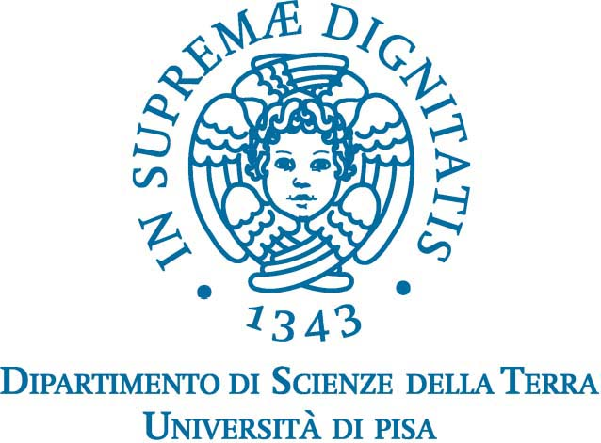

Corso di Laurea Magistrale in Scienze Ambientali

Titolo Tesi di Laurea

Relatore: Prof. Tizio Caio
Correlatore: Prof. Tizio
Controrelatore: Prof. Tizio

Candidato:
mario rossi

Anno Accademico 20..-20..

